2008年全国高中化学竞赛模拟试题十一
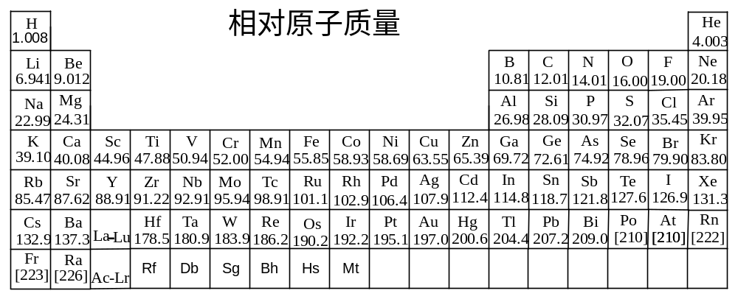
第一题、20世纪60年代，化学家发现了一类比100%的硫酸还要强的酸，称为超酸。超酸大多有强路易斯酸和强质子酸混合而成。
1-1．氟磺酸（HSO₃F）是一种重要的强酸性溶剂。用SbF₅与氟磺酸反应后，可得到一种超酸H[SbF₅(OSO₂F)]。写出该超酸在氟磺酸中电离的方程式。

1-2．超酸的重要用途是向链烷烃供给质子，使其质子化产生碳正离子。例如：
H─C─H
H
│

│
H
＋H₂SO₃F⁺

H—C
H
│

│
H
+

H─C
H
│

│
H
H
H
+
—H₂

（1）写出CH⁺ 的中心原子杂化类型，并指明该结构式中 键的名称。
H
H
C

（2）写出CH⁺ 的中心原子杂化类型，并指明该结构中C－H共价键的夹角。

（3）写出乙烷与超酸反应生成的C₂H⁺ 离子可能的结构式。

第二题、A，B为同主族短周期元素，A最高价含氧酸根为平面构型，B最高价含氧酸根为正四面体构型。将A的最高价含氧酸冷冻后与B的最高价氧化物混合，升温融化，维持温度40℃，剧烈反应生成气体C，氟化硼可于C以摩尔比1:1反应，生成D，将D溶于硝基甲烷中，通入干燥的氟化氢气体可得到沉淀E，E的阳离子与CO₂ 为等电子体，阴离子为四面体构型。将E与氟化钠在240℃反应得到产物F，F与固态C中的阴离子为等电子体。
2-1写出A和B生成C的方程式________________________________________
2-2推测D，E，F的结构
2-3 F可苯剧烈反应，写出反应的方程式

第三题、是一种重要的化工产品，用途十分广泛
3-1、制备硫代硫酸钠的方法之一是把二氧化硫通人硫化钠和碳酸钠（摩尔比2︰1）的混合溶液。在反应过程中，先生成黄色的固体，其量先逐渐增多，然后又逐渐减少，溶液的pH值降到7左右时，溶液近于无色，反应已经完成。如果继续通入二氧化硫，溶液的pH值降到5，又会有固体物质出现。
写出和以上现象有关的各个配干的化学方程式。

3-2、硫代硫酸钠在药剂中常用作解毒剂，可解卤素单质（如Cl₂）、重金属离子（如Hg^{2＋}）及氰化物（如KCN）中毒，试回答：
（1）S₂O₃^{2－}为何种几何构型，S的氧化数为多少？
（2）写出其中一个与解毒有关的反应方程式。

第四题、土壤中有机物质含量的高低是判断土壤肥力的重要指标，通常通过测定土壤中碳的含量来换算。方法如下：
（1）准确称取一定量的风干土样W＝2.00g，加入10mL某浓度的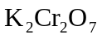，使土壤中的碳氧化；
（2）用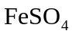溶液(浓度c＝0.200mol/L)，滴定溶液中剩余，用去溶液体积为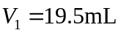
（3）另取一份等量相同浓度的溶液，用相同的溶液(c＝0.2000mol/L)滴定，用去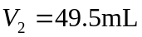。试回答下列问题：
4-1 写出有关反应方程式

4-2 求土壤中碳的质量分数。计算过程：

第五题、麻黄碱是一种神经型药物，常用于医治支气管哮喘等疾病。其结构式如下：
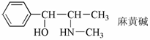
对它的检识方法是：在麻黄碱或其盐的水溶液中加入CuSO₄溶液，再加入NaOH溶液，可产生蓝紫色物质中性分子X，X中含氮为7.14%，含铜为16.2%
5-1、给出麻黄碱的系统命名，麻黄碱光学异构体数目
5-2、写出X的化学式
5-3、给出X的结构

第六题、6-1．磁性材料Fe₂O₃可由FeSO₄热分解反应制得。写出反应方程式。

6-2．在醋酸溶液中K₄Fe(CN)₆和NaNO₂反应可得纯NO。写出反应式。

6-3．在酸性溶液中NaNO₂和KI反应可得纯NO。写出仅应式。

按下列两种步骤进行实验（1）先把NaNO₂加入酸性溶液后再加 KI，（2）先混合KI和酸性溶液后再加NaNO₂。问何者制得的NO纯？

6-4．硫和石灰乳反应得五硫化钙（CaS₅）和硫代硫酸钙（CaS₂O₃），写出反应式。

第七题、7-1 比较下面的等电子系列的熔点，说明H₃N－BH₃熔点高的原因并图示之。
H₃C—CH₃ H₃C—F H₃N－BH₃
－180℃ －141℃ 104℃

7-2 图示出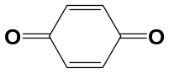分子间及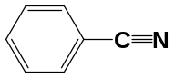分子间的氢键

7-3 谷胱甘肽（GSH）其结构为：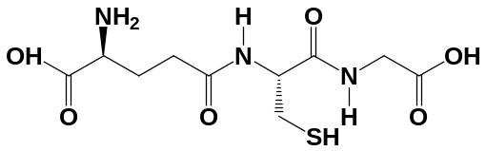，画出其中所有氨基酸的结构，用*标示出手性中心。并指出GSH有几种同分异构体。（提示：肽是由一个氨基酸的羧基与另一个氨基酸的氨基缩合而成的）

第八题、在强酸性的非水溶液，如SbF₅的HF溶液中通入H₂S气体，结果只得到一种晶体A。经分析，A的阴离子具有八面体结构，阳离子与PH₃是等电子体。
8-1 确定A的结构简式，写出生成A的化学反应方程式。
8-2 在上述反应中，H₂S起着什么作用？
8-3 A物质能对石英有腐蚀作用，问A的哪一种离子对石英具有腐蚀作用？
8-4 如何贮存A？

第九题、NH₄Cl为CsCl型结构，晶胞中包含1个NH₄⁺和1个Cl－，晶胞参数a=387pm。
  - NH₄⁺热运动呈球形，试画出晶胞结构示意图。
9-2．已知Cl－半径为181pm，求球形NH₄⁺的半径。
9-3．计算NH₄Cl晶体密度。
9-4．若NH₄⁺不因热运动而转动，H为有序分布，则NH₄Cl的几何构型如何？画出晶胞结构示意图。

第十题、10-1、在25℃，CuS在纯水中的溶解度为3.3×10⁻⁴g·dm⁻³，试计算CuS的表观K_{sp}。而25℃时CuS的实际K_{sp}为8.5×10⁻³⁶，试解释为什么CuS比实际K_{sp}预期的溶解度更大？

10-2、为了测定Tl₂S的K_{sp}，测得Tl₂S在无CO₂的蒸馏水中的溶解度为6.3×10⁻⁶mol·dm⁻³，假设溶解的S²⁻ 水解成HS－（忽略HS－水解到H₂S）。试计算Tl₂S的K_{sp}。

第十一题、铂的配合物是一类新抗癌药，如顺式–二氯二氨合铂对一些癌症有较高治愈率。铂元素化学性质不活泼，几乎完全以单质形式分散于各种矿石中，铂的制备一般是先用王水溶解经处理后的铂精矿，滤去不溶渣，在滤液中加入氯化铵，使铂沉淀出来，该沉淀经1000℃缓慢灼烧分解，即得海绵铂。回答下列问题：
11-1写出上述制备过程有关的化学方程式；
11-2 氯铂酸与硝酸钠在500℃熔融可制得二氧化铂，写出化学方程式。PtO₂在有机合成中广泛用作氢化反应的催化剂，试问此反应中实际起催化作用的物种是什么？
11-3 X射线分析测得K₂[PtCl₆]晶胞为面心立方，[PtCl₆]^{2－}中Pt^{4＋}位于立方体的八个顶角和六个面心。问Pt^{4＋}采用何种类型杂化？[PtCl₆]^{2－}空间构型？K＋占据何种类型空隙？该类型空隙被占百分率？标出K＋在晶胞中的位置。

2008年全国高中化学竞赛模拟试题十一参考答案
第一题
1-1．H[SbF₅(OSO₂F)]＋HSO₃F ＝ H₂SO₃F⁺＋ [SbF₅(OSO₂F)]－
1-2．（1）sp³ 三中心二电子键
（2）sp² 120^{ｏ}
H
H
CH₃CH₂
+
H
CH₃
+
CH₃
（3）

第二题
2-1 2HNO₃ + P₂O₅ （或1/2 P₄O₁₀ ）=== N₂O₅ + 2HPO₃ (写H₃PO₄ 得一分)
2-2 （NO₂）₂O→BF₃ , NO₂[BF₄], NO₂F
2-3 C₆H₆ + NO₂F === C₆H₅NO₂ + HF

第三题
3-1、2Na₂S＋4SO₂＋Na₂CO₃＝3Na₂S₂O₃＋CO₂， 固态物质逐渐增多是因为SO₂＋Na₂S＋H₂O＝Na₂SO₃十H₂S，2H₂S＋SO₂＝3S＋2H₂O， 固态物质减少是因为S＋SO₃^{2－}＝S₂O₃^{2－}， pH在5左右又产生固态物质是因为S₂O₃^{2－}＋SO₂＋H₂O＝2HSO₃－＋S
3-2、（1）S₂O₃^{2－}为四面体构型，结构为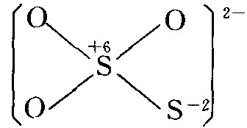 S的氧化数平均为＋2 （2）S₂O₃^{2－}＋4Cl₂＋5H₂O＝2SO₄^{2－}＋8Cl－＋10H＋ 2S₂O₃^{2－}＋Hg^{2＋}＝Hg(S₂O₃)₂^{2－} S₂O₃^{2－}＋CN－＝SCN－＋SO₃^{2－}

第四题
4-1 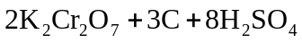====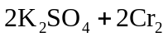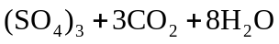；
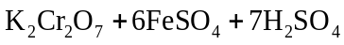==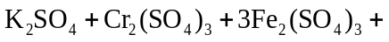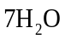
4-2 ==
总的物质的量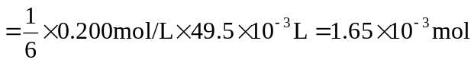，
。
设土样中C的物质的量为x。
剩余的的物质的量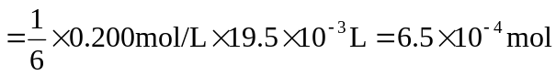，
与C反应的的物质的量。
====
2 3
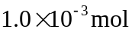 x x＝0.0015mol

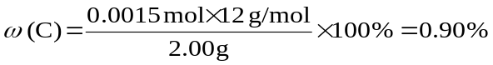

第五题
5-1、 1-苯基-2-甲胺基丙醇,两个手性碳，异构体数为2²=4
5-2、氮铜摩尔比为2:1,则含两个麻黄碱配体，反应中无与二价铜反应的还原剂，则铜的氧化数不变，配合物为中性分子，故二个配体应失去二氢，配合物化学式为：
C₂₀H₂₈N₂O₂Cu
5-3、
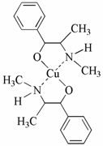
第六题
6-1．2FeSO₄＝Fe₂O₃＋SO₂↑＋SO₃↑；
6-2．K₄Fe(CN)₆＋NaNO₂＋2HAc＝K₃Fe(CN)₆＋NO↑十KAc＋NaAc；
6-3．2NaNO₂＋2KI＋2H₂SO₄＝2NO↑＋I₂＋2Na₂SO₄＋2H₂O；第（2）种方法的产物纯。因NaNO₂在酸性溶液中分解为NO和NO₂。
6-4．3Ca(OH)₂＋12S＝2CaS₅＋CaS₂O₃＋3H₂O
第七题
7-1 H₃NBH₃…H₃NBH₃形成二氢键
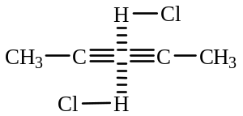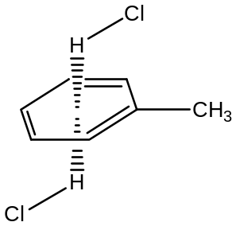
7-2
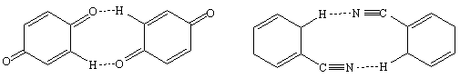7-3
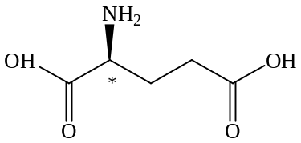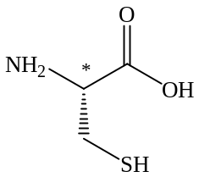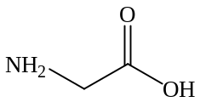
GSH 共有6个同分异构体
第八题
8-1 A：[SH₃]＋[SbF₆]－ ；SbF₅＋HF＋H₂S→[SH₃]＋[SbF₆]－；
8-2 H₂S起着碱的作用（质子接受者）。
8-3 SH₃＋
8-4 聚四氟乙烯的塑料瓶中

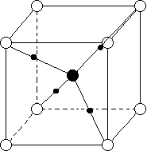
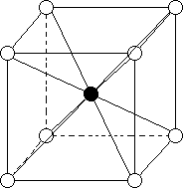
第九题
9-1．如右图所示
9-2．154.1pm
9-3．1.53g/cm³
9-4．如右图所示 说明：4个N—H键按四面体方向分布，分别指向立方体德各相交错的顶点，即4个H分别和4个不相邻的Cl－连接（异种电荷间的引力作用）

第十题
10-1、K_{sp}＝1.19×10⁻¹¹
这是由于S^{2－}离子的水解所致。
10-2、2.50×10⁻²³

第十一题
11-1 3Pt + 4HNO₃ + 18HCl = 3H₂PtCl₆ + 4NO + 8H₂O
H₂PtCl₆ + 2NH₄Cl = (NH₄)₂PtCl₆ + 2HCl
(NH₄)₂PtCl₆ Pt + 2NH₃ + 2HCl↑+ 2Cl₂
11-2 H₂PtCl₆ + 2NaNO₃ PtO₂ + 3Cl₂ + 2NO + 2NaOH
PtO₂ + 2H₂ = Pt + 2H₂O
实际上起催化作用的是反应中，二氧化铂被氢还原而成的铂黑。
11-3 d²sp³，八面体，四面体空隙，面心立方晶胞含四个结构基元，即有8个K＋，亦有8个四面体空隙，故占据率100%，[1/4，1/4，1/4 ]

